Petek, 3. 4. 2020 (9.raz., 1. in 2. sk.)

Danes bomo ugotavljali, kako izračunamo ploščino diagonalnega preseka kocke ali kvadra.

Kocko ali kvader lahko z ravnino presekamo na dva dela na različne načine.

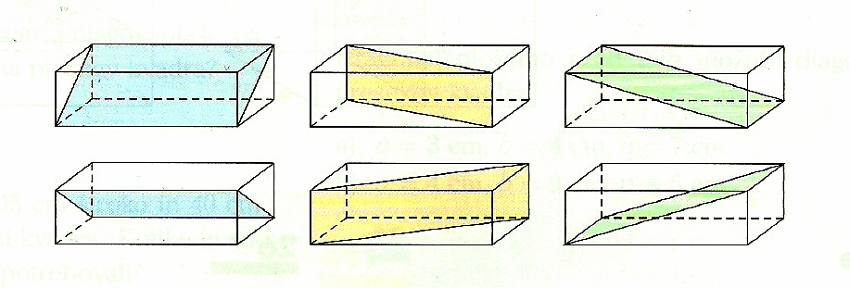

Na zgornji sliki je šest presekov kvadra. Po dva in dva sta enaka. Vsi so nastali s presekom kvadra z ravnino, ki gre skozi nesosednja vzporedna robova, torej v smeri ene od ploskovnih diagonal kvadra. Ploščina tega preseka je enaka ploščini pravokotnika, ki ima za eno stranico eno od ploskovnih diagonal kvadra, za drugo pa ustrezen rob kvadra.

Tak presek imenujemo **diagonalni presek** .

Zapis v zvezek:

**Diagonalni presek kocke in kvadra**

Kocka:



p = a ·

p = a · a

p = a2

Diagonalni presek kocke je pravokotnik, ki nastane, če kocko presekamo z ravnino, ki gre skozi nesosednja vzporedna robova.

Vsi diagonalni preseki kocke z robom a so ploščinsko enaki.

Kvader:



**p2**



**p3**



**p1**

= c ·

= c ·

= a ·

= a ·

= b ·

= b · $\sqrt{a^{2}+ c^{2}}$

Diagonalni presek kvadra je pravokotnik, ki nastane, če kvader presekamo z ravnino, ki gre skozi nesosednja vzporedna robova.

Ploščina diagonalnega preseka je produkt dolžine ustrezne ploskovne diagonale in roba kvadra.

Kvader ima šest diagonalnih presekov, od katerih sta vedno po dva ploščinsko enaka.